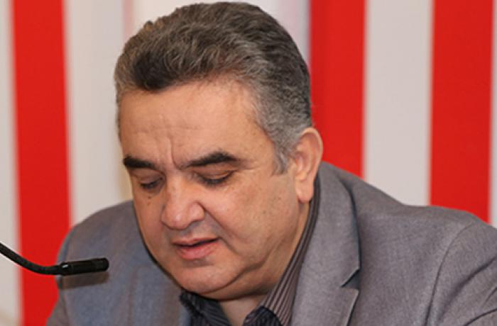

الأستاذ الدكتور وجيه قانصوه
أستاذ الفلسفة في الجامعة اللبنانية
مدير الدراسات الدينية في الأردن، لبنان.
د. وجيه قانصو، مواليد الريحان جنوب لبنان.
• دكتوراه في الفلسفة، من جامعة الروح القدس- الكسليك، لبنان.
• دكتوراه في هندسة الروبوت (Robotics) والتحكم الذكي، من جامعة واين ستايت Wayne State في ولاية ميشيغان في الولايات المتحدة الأميركية.
• أستاذ في مِلاك الجامعة اللبنانية.
• محاضر (متعاقد) في الجامعة اليسوعية.
• من مؤلفاته:
ـ التعددية الدينية: قراءة في المرتكزات المعرفية واللاهوتية، الدار العربية للعلوم والمركز الثقافي العربي، 2007.
ـ أئمة أهل البيت والسياسة، دار المدى، 2007.

